Viernes
04
de Junio

Cuarto de Primaria
Lengua Materna
(clase bilingüe)

Modalidades de lectura

Aprendizaje esperado: Conoce diversas modalidades de lectura (con propósitos específicos, localizar información deseada).

Énfasis: Conoce diversas modalidades de lectura (audición de lectura, lectura guiada, compartida, comentada, independiente, en episodios).

¿Qué vamos a aprender?

Aprenderás sobre las diversas modalidades de lectura.

¿Qué hacemos?

La lectura es una actividad esencial en la vida de las personas, con la lectura tienes todo a tu alcance.

Saber leer es uno de los mayores y más valiosos aprendizajes que pudo obtener la humanidad.

Saludos niñas y niños de cuarto grado, soy el maestro Aurelio Gómez Rodríguez, soy de una comunidad que lleva por nombre Francisco I. Madero, Municipio de Las Margaritas, del Estado de Chiapas, soy bilingüe porque hablo la lengua tojol’ab’al y el español, me da mucho gusto poder saludarles.

Wax jeka ja patilab´il ja k´ujules ja petsanilex je neb´uman ju´un jumasa´ b´a chane caje snebjel ju´uni. ja keni jb´i´il Aurelio Gomez Rodriguez ti kulanon b´a koon sb´i´il Francisco I. Medero sk´achunub b´a Las Margaritas b´a estado b´a chapas wax n´a´a Chab k´umal jastal tojol- ab´al sok kaxlan k´umal wa xjeka jun ja patilab´il ja k´ujulex.

El 90% de la población tojol-ab’al se encuentra en el municipio de Las Margaritas y Altamirano, el resto se distribuye de forma dispersa en los municipios de Comitán, Maravilla, Tenejapa y Ocosingo.

La región en la que habitamos posee una diversidad orográfica y climática y comprende tres zonas ecológicas bien definidas.

Al norte, se encuentran las tierras altas, donde el clima varía de frío a templado y la vegetación característica corresponde al bosque en donde predominan el liquidámbar, palo amarillo y considerables extensiones de bosques de encinos y bosques de pino.

En el centro, el paisaje es dominado por pequeños valles intermontañosos irrigados por afluentes de los ríos K’abastatik, Comitán y Tzaconelha (Ts´ajkunija´).

Al oriente, predominan las áreas de selvas altas y bajas de hojas perennes, con clima cálido húmedo, en donde los principales componentes florísticos son: amate, ceiba, cedro, caoba, guayacán, además de diversas especies de bejucos, musgos y helechos.

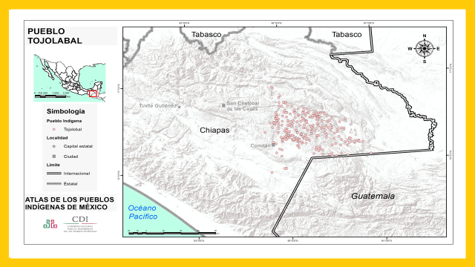

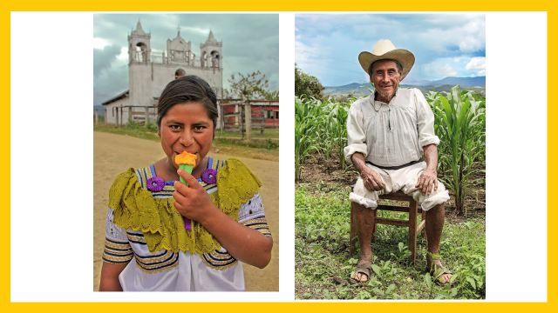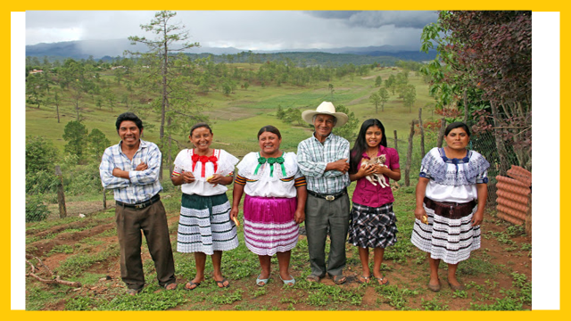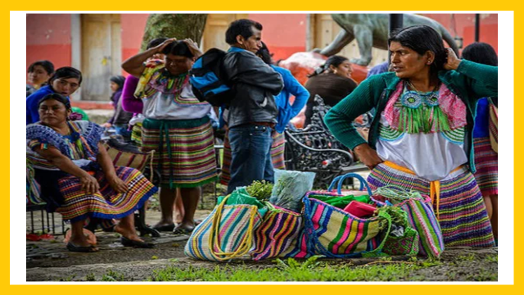

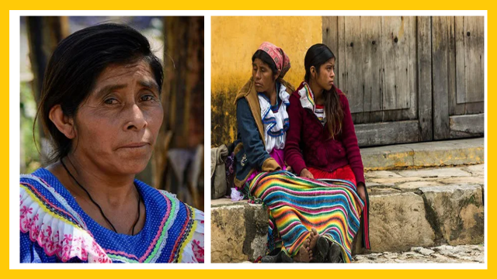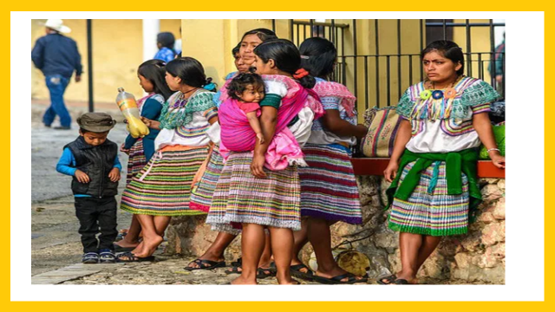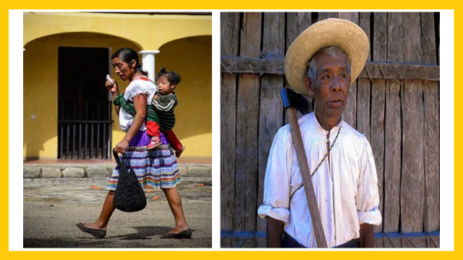

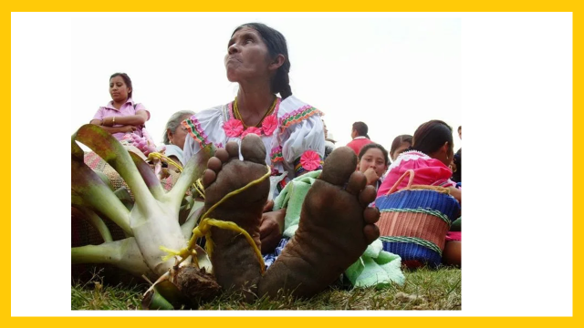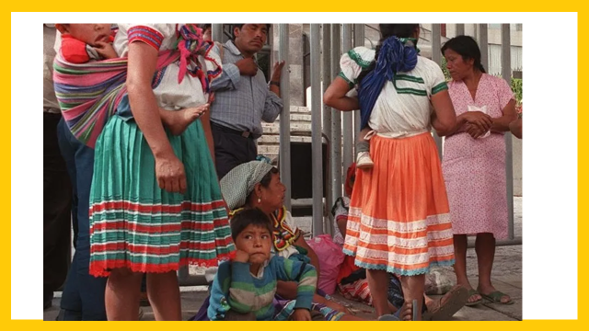

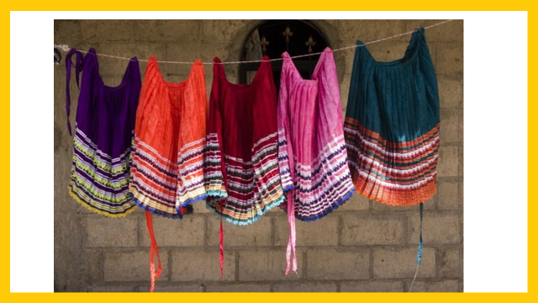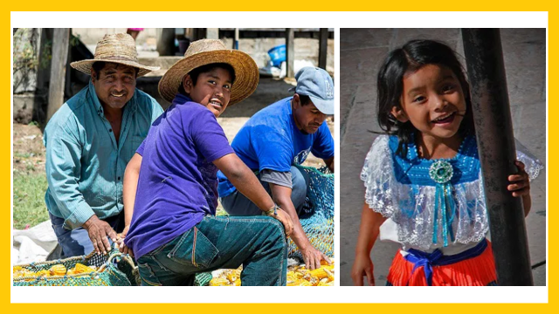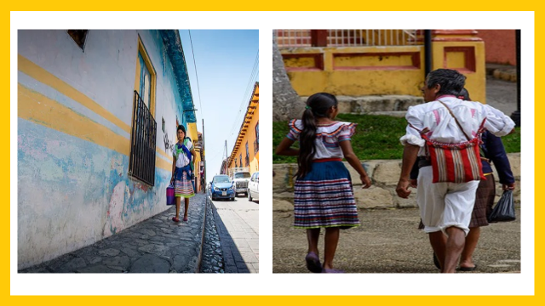

A continuación, observa el siguiente vídeo en el podrás apreciar un día de mercado entre los tojolabales, inícialo en el minuto 0:37 y detenlo en el minuto 4:33 donde puedes apreciarse un día de mercado entre los tojolabales.

- Tojolabales. Bajando al Mercado.
https://www.youtube.com/watch?v=dLFvetVOhJ4&t=74s&ab_channel=C%C3%B3diceAztlan

Cómo pudiste darte cuenta es sorprendente la variedad de alimentos que pueden encontrarse en el mercado de Las Margaritas.

En la sesión de hoy trabajarás un tema muy interesante por la relevancia que tiene para la vida personal y profesional. Para comenzar con el tema se mencionará la definición de las modalidades de la lectura.

Las modalidades de lectura son las diferentes maneras de leer, son todas las actividades que realizan las personas y en el caso del ámbito escolar, los alumnos o los maestros mientras se lee.

Tuktukil jastaltik oj nebtik sk´umjel ju´un ja b´a tuktukil a´tel wax k´ulantik ja kentiki ja b´as najtsil snebjel ju´uni, sok spetsanil ja neb´uman ju´uni sok ja je´uman ju´uni ja yajni wax k´umantik tuktukil lo´il ts´ijb´anub´ali´.

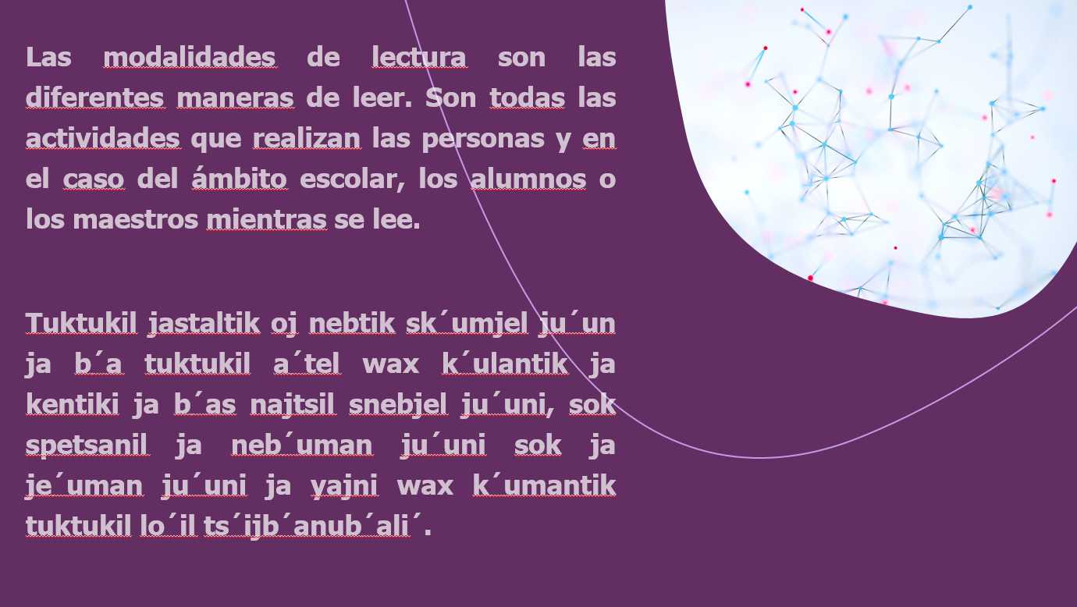

Es importante variar la modalidad de lectura en el ámbito educativo para que no se vuelva monótono, además de considerar los momentos y las estrategias de lectura.

Jel st´ilanil oj sneb- e tuktukil jastal wax k´umxi ju´un b´a mioj axwuke ja neb´uman ju´un jumasa´b´a oj sna- e ja tuktukil jastal sk´umjel ju´uni.

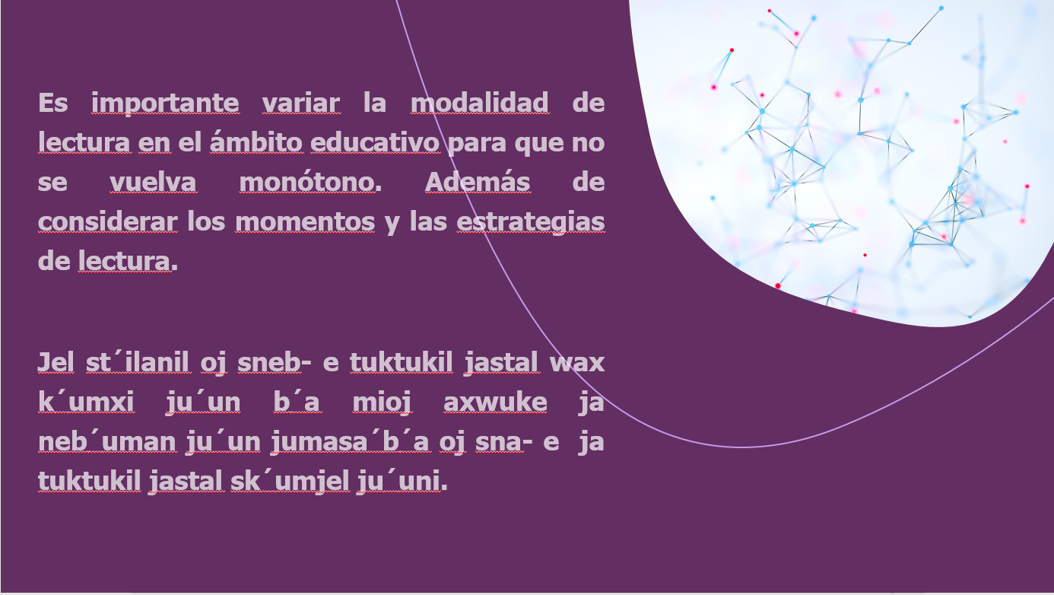

Dentro de las modalidades de lectura se va a mencionar:

Oj nebtik tuktukil jastal oj k´umtik ja ju´uni:

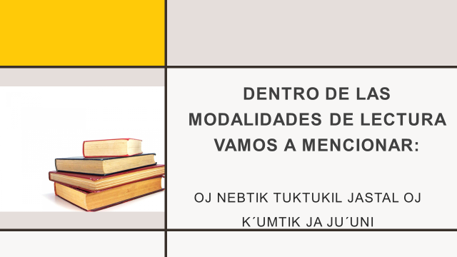
Audición, escucha de la lectura: Uno lee en voz alta, los demás escuchan.

Smak lajel sk´umajel: june ma oj sk´umuk tsats, jaxa smoji os mak la ja lo´il ts´ijb´anub´ali´.

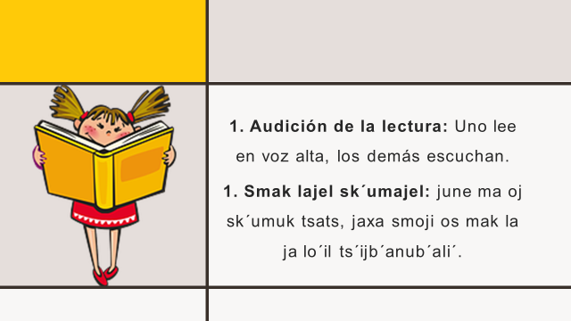

Lectura en voz alta: Implica cuidar el volumen de la voz; la dicción, esto es, la correcta pronunciación de las palabras; la fluidez, o sea tener ritmo y hacer las pausas correspondientes como lo marcan los signos de puntuación y, la entonación, esto es, la variación del tono de la voz indicando algún tipo de matiz expresivo referente al mensaje que se lee.

sk´umajel tsats: oj na´tik jastal oj kumtik ja ju´uni´ oj k´umtik lek ja sat ts´ij b´anub´ali´, sok chikanlek stojil sk´umajel, oj jach tik ma oj katik kouk ja´kumaltiki, chikan jastal ts´ijb´anub´al ja ju´un oj k´umtiki.

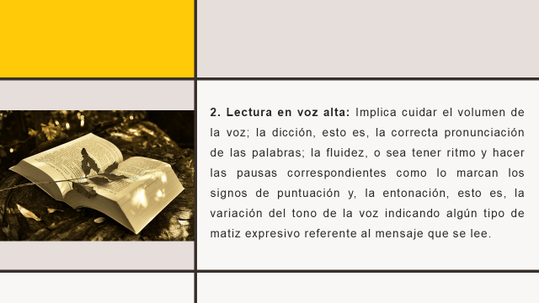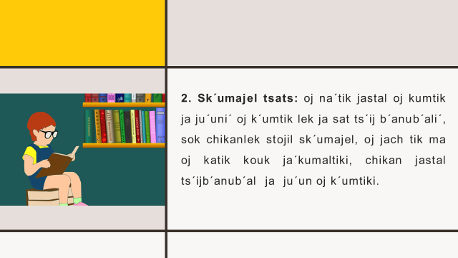

Lectura guiada: El fin de esta modalidad es enseñar a los alumnos a formular preguntas sobre un texto. En una primera instancia, el docente las elabora para guiar a los alumnos en la construcción de los significados. Las preguntas son de distinto tipo y llevan a los alumnos a diferentes estrategias para su elaboración o para la resolución.

Sk´umjel sok jun wa moj: ja nebuman ju´un jumasa´oj sna´e jastal tuktukil sjobjel ja b´a ju´un tsijb´anub´ali. Bajtan ja je´uman ju´uni oj sjeyi ja nebuman ju´un jumasa´jastaltik oj sjob´e sok jastaltik sb´ej ja lo´il tsijb´anub´ali.

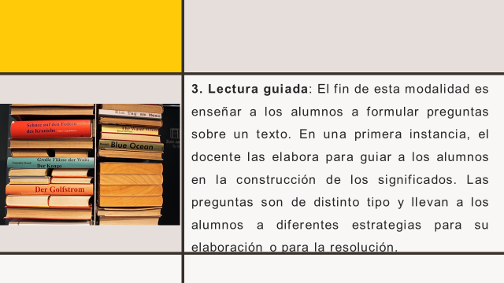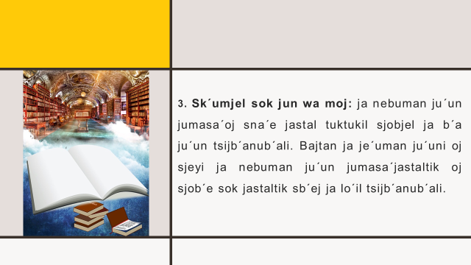

Lectura independiente: Cuando los alumnos asumen la responsabilidad de leer textos que ellos mismos seleccionan y leen libremente el texto elegido.

tuktukil ts´ijb´anub´al oj sk´umuk: ja neb´uman ju´un jumasa´oj bob sts´a´e tuktukil lo´il ts´ijb´anub´al b´a lek wax yalawe´i b´a oj sk´umuke´

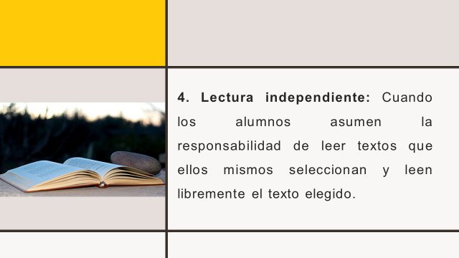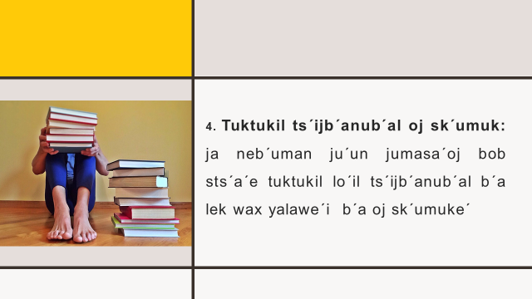

Lectura por parejas: Es un aprendizaje cooperativo para estimular la motivación por la lectura, incrementar la confianza y autoestima de los alumnos como lectores.

Sk´umjel sok jun smoj: jun snebjel k´umu ju´un b´a jachuk lajan lek oj sneb- e ja neb´uman ju´un jumasa´oj ni cha smak luk sb´aje lajan b´a oj sneb- e lajan lek sok jas moj mito sna´alek sk´umjel ja ju´uni´.

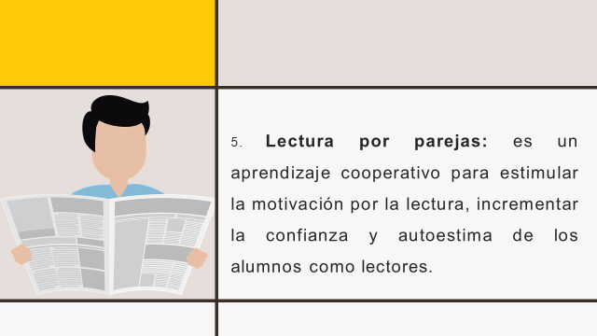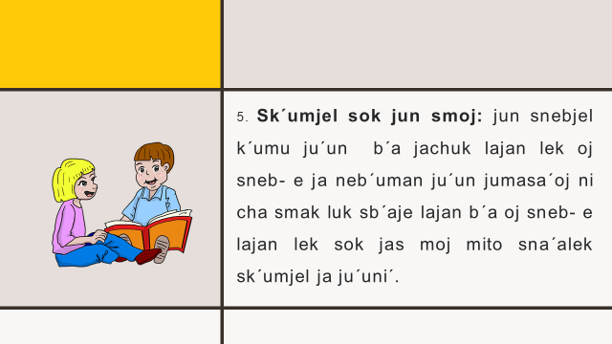

Lectura comentada: Los alumnos leen un texto literario que luego comentan a través de una conversación guiada por el profesor. Esta conversación desarrolla la comunicación oral y se complementa con una breve actividad escrita.

Sk´umjel sok scholjel: Ja nebuman ju´un jumasa´oj sk´umuke jun tsijb´anub´al tsa an oj schol- e jastaltik sb´ej ja lo´il tsijb´anub´ali lajan sok ja jeuman ju´uni. B´a jachuk ja nebuman ju´un jumasa´oj sneb- e yaljel sok oj sneb- e tsijb´ajel tuktukil lo´il.

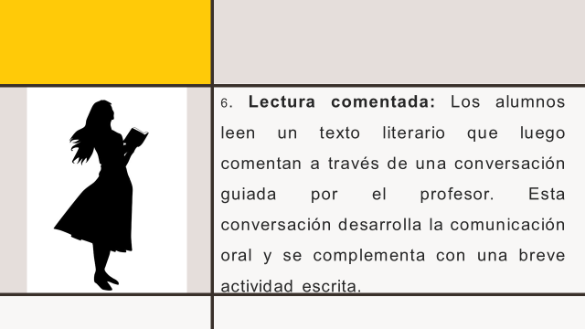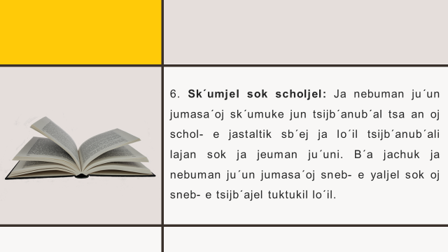

Lectura en episodios. Esta modalidad de lectura se realiza en diversos momentos con la división de un texto largo en varias partes, facilita el tratamiento de textos extensos. La intención es despertar el interés del lector al crear cierto suspenso, propicia las predicciones y las anticipaciones.

Sk´umjel xen yaman: ja ta jel niwan ja lo´il ts´ijb´anub´ali oj bob piltik xen yaman b´a jachuk oj tatik yi sb´ej ja niwan lo´il ts´ijb´anub´ali b´a jachuk oj tatikyi slekilal ja jas wa scholokabtik ja ju´un ts´ijb´anub´ali.

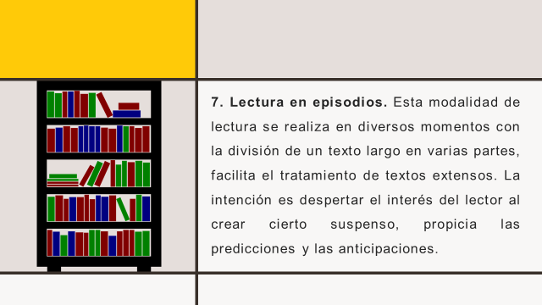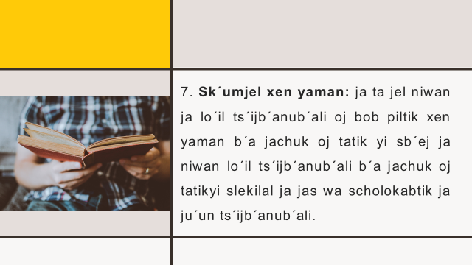

Lectura compartida: Es una estrategia para la enseñanza de la lectura, donde tanto el maestro como los alumnos leen determinado texto que es visible para todos. Promueve la interacción en grupo y la participación.

Lajanlek sk´umajel: jun slekilal jastal oj kúmtik ja ju´uni b´a lajanlek oj k´umtik sok ja je´uman ju´uni sok ja neb´uman ju´un jumasa´ sok oj choltik lajan ja jastaltik wax neb´atik b´a lo´il ts´ijb´anub´ali´.

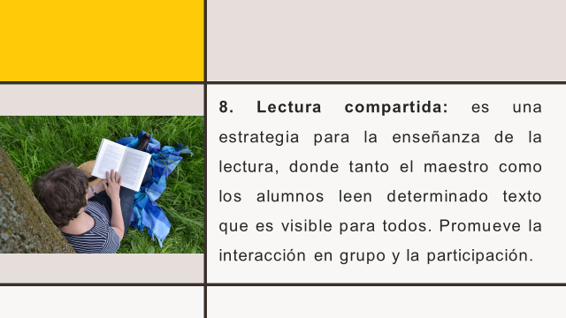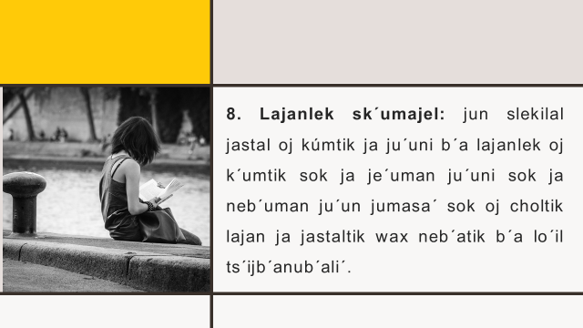
Con el siguiente texto vas a practicar algunas de las modalidades de lectura.

Lee el siguiente poema que dice así:

Con sus alas extendidas
Vuela para buscar animales
Dicen que no es buen amigo
Porque chupa la sangre.

En las noches sale de la cueva
Con sus largos colmillos
A buscar sangre de borrego
Por ser un vampiro.
Wax licha jas wech´i
B´a oj was le´chante jumasa´
Mi jel lekuk sk´ujul
yu ja wax yu aj chik´i.

Ja akwali´wax el ja b´as k´e´eni
Sok ja najatik yeji
b´a oj wa sle´ schik´el chej
Ja´niyuj ja wa xyab chik´i´.

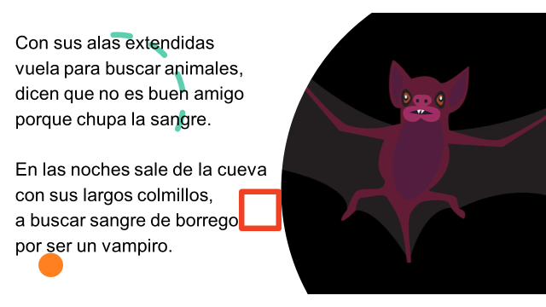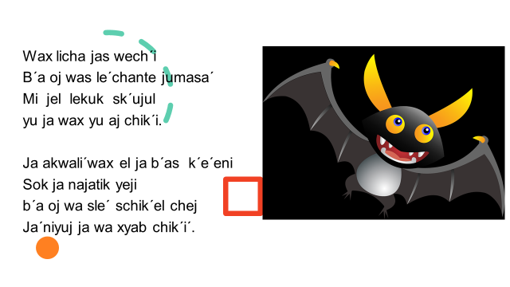

Ahora lee la siguiente adivinanza:

Son de color negro y muy pequeñas.
Si quedan migajas de comida.
Se juntan rápidamente.

¿Quiénes son?

K´intanel
Jel ch´ine´ k´ik ja yelawe´i
yujk´a kan sts´ub´il waelal
juts´in wa stsomo sb´aje´.

(mentik xanich)

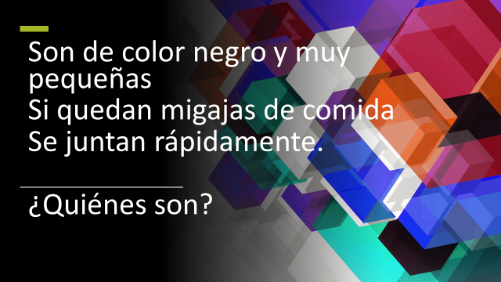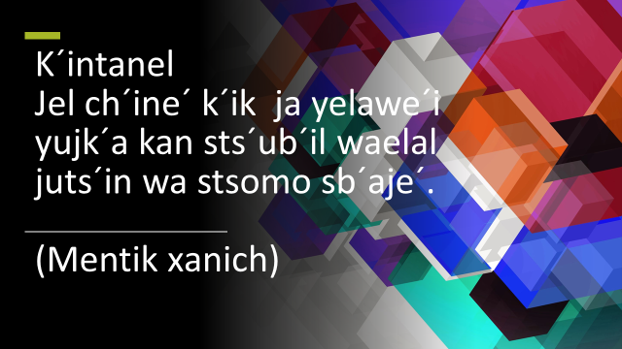

Si respondiste que las hormigas, ¡estás en lo correcto!

Ahora lee otra adivinanza.

Antes huevecito.
Después capullito.
Más tarde volaré.
Como un pajarito.
¿Qué es?
K´intanel
Ajyi´ ch´in nolobon
Tsa´an potsanon lek
jaxa yan, oj jujpikon

jastal jun yalchan.

Ja sunuk -a. jun pejpen

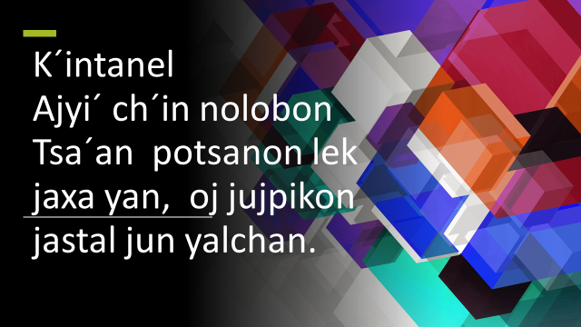

Si respondiste que la mariposa, ¡estás en lo correcto!

Ahora leerás un último texto.

El tambor.

El tambor es un bello instrumento creado por los tojolabales, lo tocan en las fiestas que celebran en cada una de las comunidades.

El tambor está hecho de piel de venado, de madera del árbol de colorín, se cubre en ambas partes de piel delgada y se amarra con tiras de piel de ganado que es útil para cargarlo en el hombro.

El tamborilero usa dos palitos rectos como de 40 centímetros para tocar el tambor.

Wajab´al
Ja wajab´ali jun tsamal kin tojb´el yuj ja jmojtik tojol-ab´ali, wax yawe ok´uk b´a jun k´in ja yajni wax kulaxi ja b´aj lujmaltik b´a kulanotiki´.

Ja wajab´ali´tojb´el sok sts´ujmil yaxal chej sok steil ujkum makan sok Chab lechan ts´u´um schab´il stse´el sok cha jokub´al jach ch´alan yaman yakil sok jun tase sts´ujmil wakax b´a oj kujlajuk lek ja yok´el ja wajab´ali´. Ja wajb´umi´wax ya lokan b´as tejlub ja yajni wax ya ok´uki wa smak´awe sok Chab yal te b´a oj ok tsamal ja wajab´ali´.

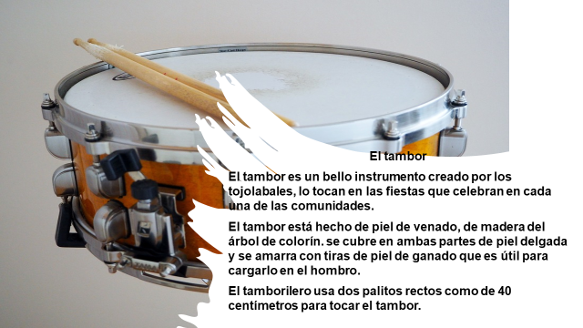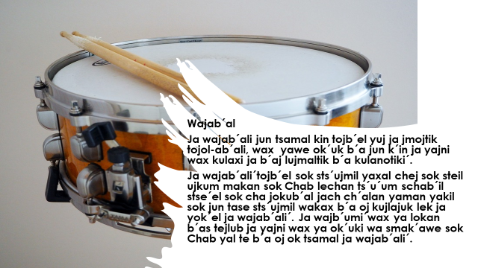

¿Qué modalidades de lectura pudiste identificar en los ejercicios que hiciste?

Practicaste las siguientes modalidades de lectura: Audición de Lectura, leíste y seguiste la lectura, también hiciste lectura compartida. Se Leyó en tojol-ab’al y en español el mismo texto solo que en idiomas diferentes.

Hiciste lectura en voz alta, cuidando el volumen de la voz; la dicción, esto es, la correcta pronunciación de las palabras; la fluidez, esto es el ritmo y las pausas correspondientes como lo marcan los signos de puntuación.

También cuidaste la entonación, esto es, la variación del tono de la voz indicando algún tipo de matiz expresivo referente al mensaje que se leyó.

Recuerda que la lectura es importante porque:

Mejora la expresión oral y escrita y hace el lenguaje más fluido.
Aumenta el vocabulario y mejora la ortografía.
Estimula y satisface la curiosidad intelectual y científica.
Amplía los horizontes del individuo permitiéndole ponerse en contacto con lugares, gente y costumbres lejanas a él en el tiempo o en el espacio.

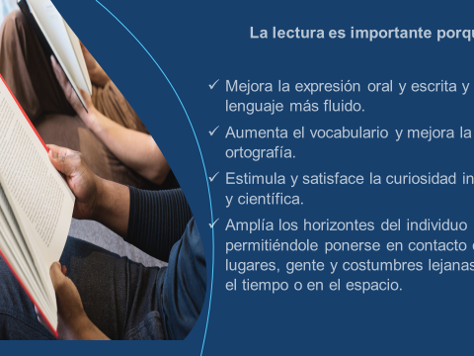

Con la lectura puedes pasar momentos muy agradables y aprender muchas cosas mientras permaneces en tu casa.

Recuerda que se pueden leer palabras, números o símbolos. El lector traduce la información dentro de tu cerebro, los decodifica y aprende. Leer implica pronunciar las palabras escritas, identificarlas y comprenderlas.
Ha sido un gusto estar contigo.

Jel tsamal kila yuja mojtaj b´ajtiki

¡Buen trabajo!

Gracias por tu esfuerzo.

Para saber más:
Lecturas

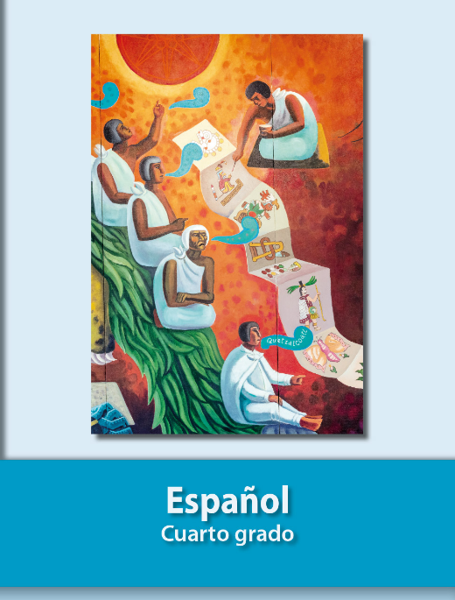
https://libros.conaliteg.gob.mx/20/P4ESA.htm

